校長室，輔導室，學務處
SHARP MX-3600N影印機列印密碼設定流程
- 將滑鼠移到左下角點〝開始〞功能表，再點開〝裝置與印表機〞
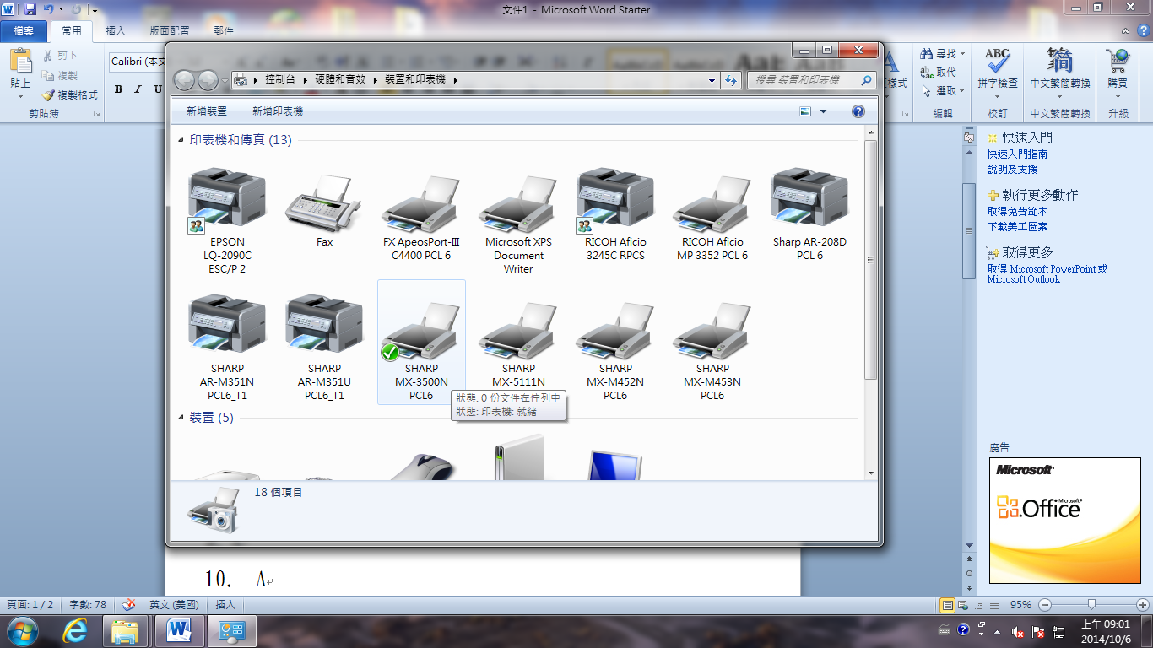
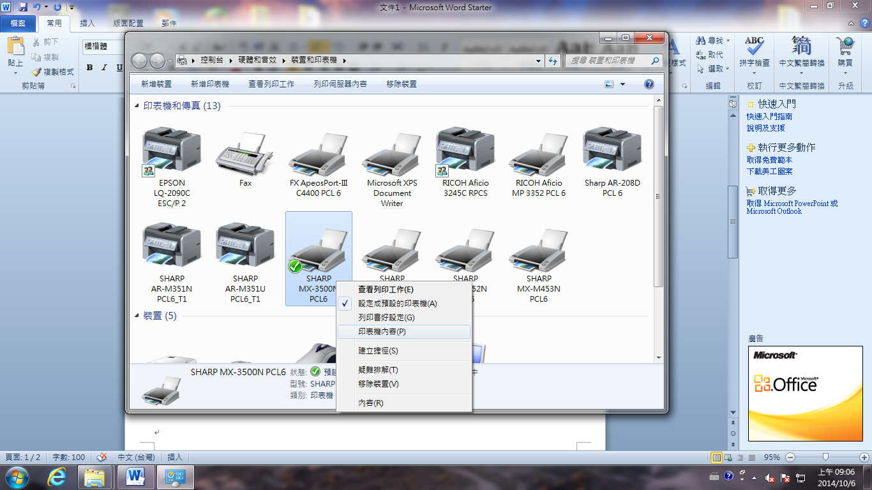
- 將滑鼠移到〝SHARP MX-3500N PCL6〞按右鍵選擇開啟〝印表機內容〞
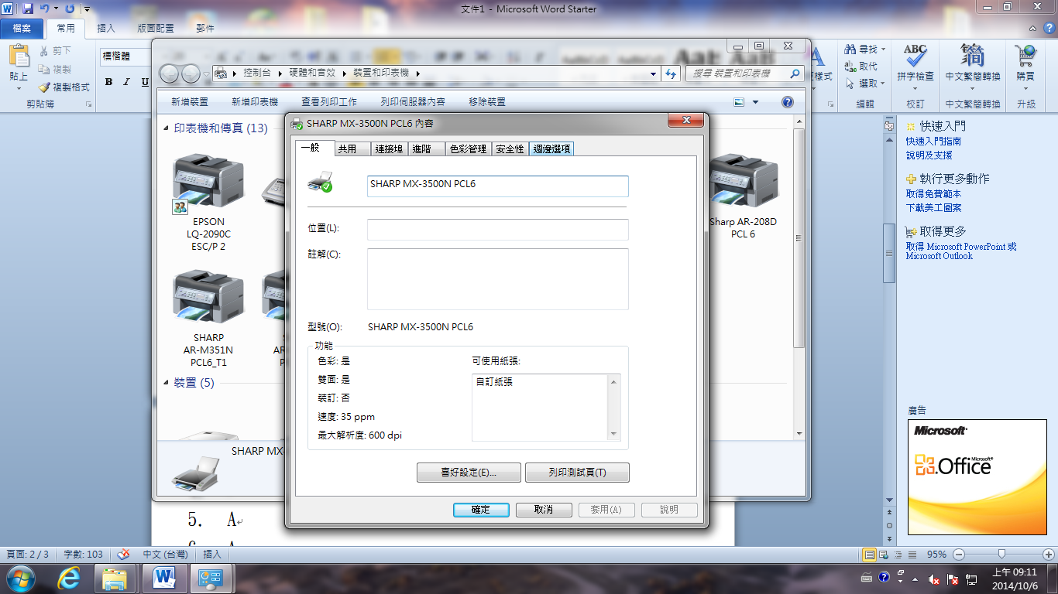
- 出現以下畫面，先將〝週邊選項〞點開

- 點一下〝自動週邊選擇(C)〞並依指示選擇周邊配備然後點〝套用〞
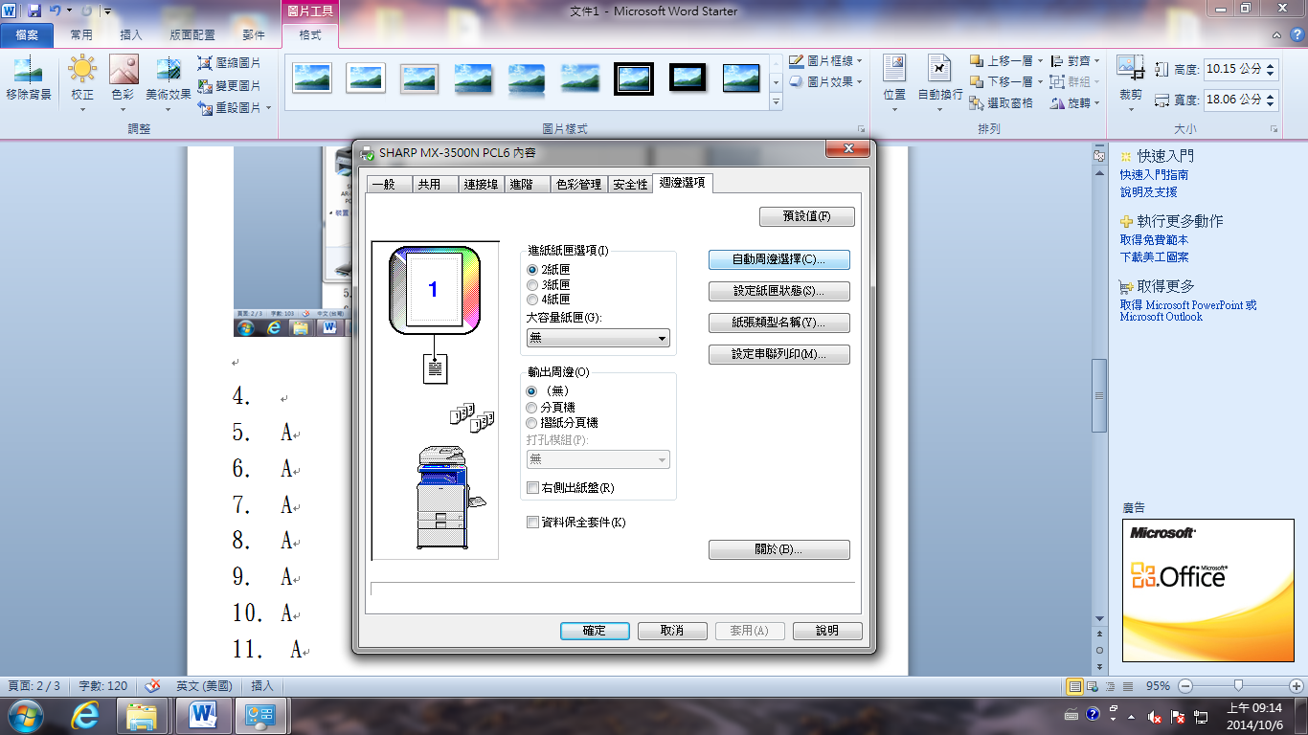

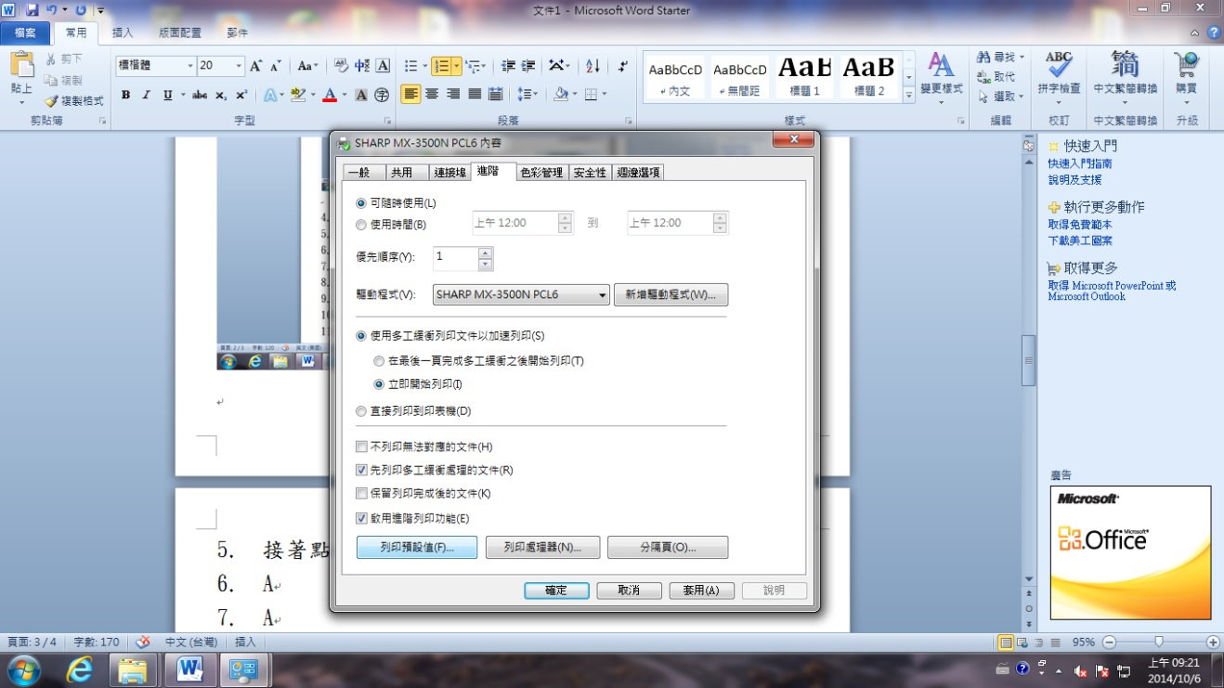
- 接著點一下〝進階〞再點選〝列印預設值(F)〞
- 點一下〝工作處理〞，於紅框中〝用戶號碼〞輸入密碼及〝使用者名稱〞輸入您的姓名；

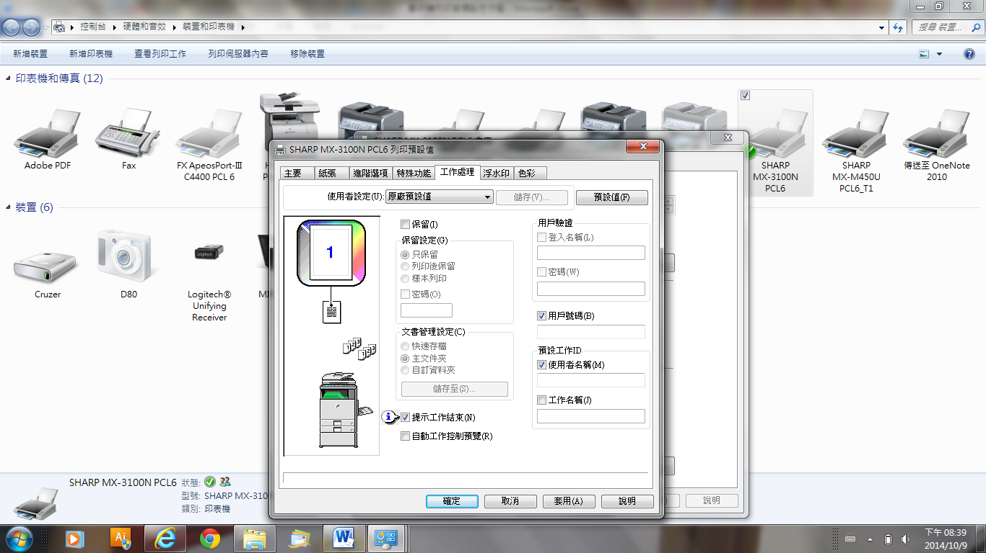
黑白列印打勾之後點〝套用〞，設定完成。
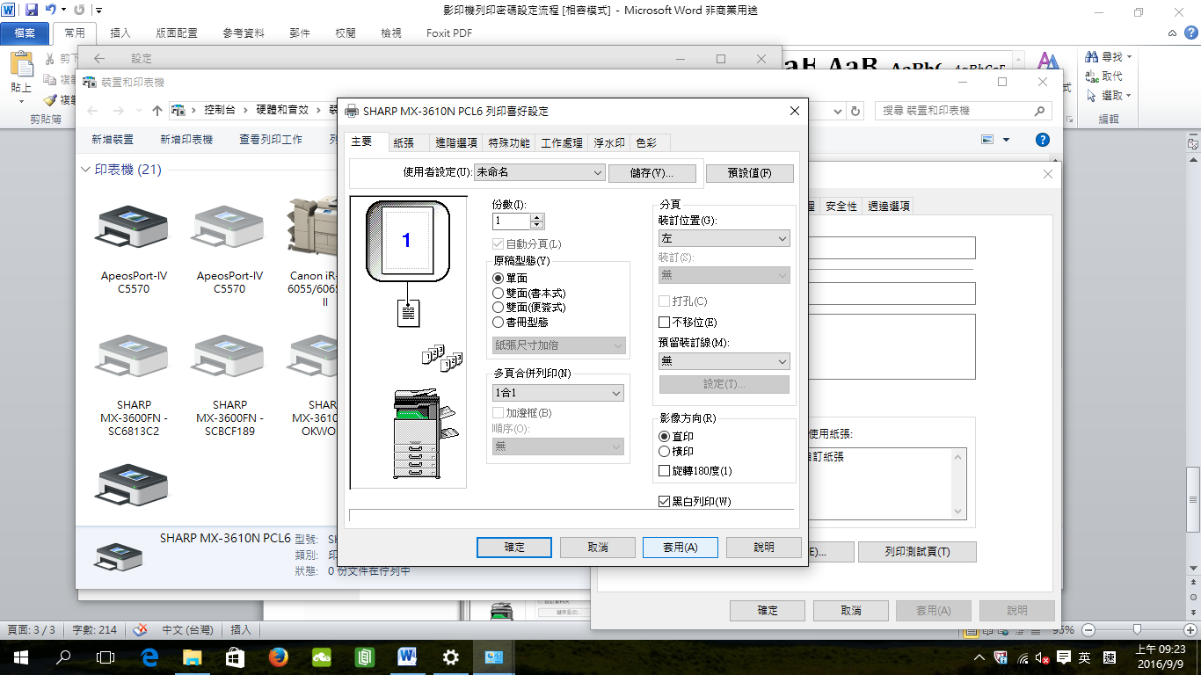
- 打開檔案測試列印，謝謝您。

